Адресация в Excel

Ключевые слова. Вычисление выражений. Построение графиков функций. Решение систем уравнений.
Предварительная настройка. В меню «Параметры Excel» ->Надстройки» подключите «Поиск решения».
Задание в классе.
- Найти произведение тридцати следующих чисел:
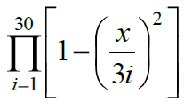
Число x должно находиться в ячейке F1, а результат произведения — в ячейке F2.

- На отрезке [-2, 2] построить график функции
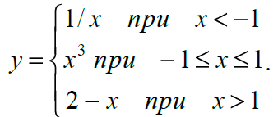
Необходимо построить вспомогательную таблицу значений функции, выбрав шаг приращения аргумента dx = 0.2.
- Решить систему линейных уравнений
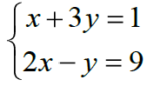
- Решить систему нелинейных уравнений
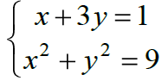
Домашнее задание.
- Создать в Excel таблицу умножения 10 на 10. Данная таблица должна получаться за счет копирования одной и той же формулы.
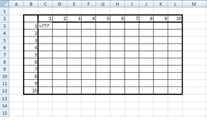

- Решить систему нелинейных уравнений
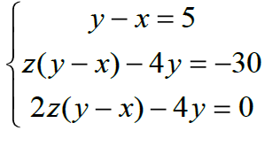
- На отрезке [-5, 5] построить график функции
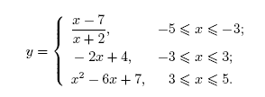
Необходимо построить вспомогательную таблицу значений функции, выбрав шаг приращения аргумента dx = 0.1.

